Воспитатель: Кудрявцева
Анастасия Евгеньевна
Консультация для родителей:
«Организация детского экспериментирования в домашних условиях»
Ребёнок – дошкольник является исследователем, «проявляя живой интерес к разного рода исследовательской деятельности, в частности к элементарному экспериментированию». Детское экспериментирование претендует на роль ведущей деятельности в период дошкольного развития ребёнка. Экспериментирование пронизывает все сферы детской деятельности: приём пищи, игру, образовательные области, прогулку, сон.
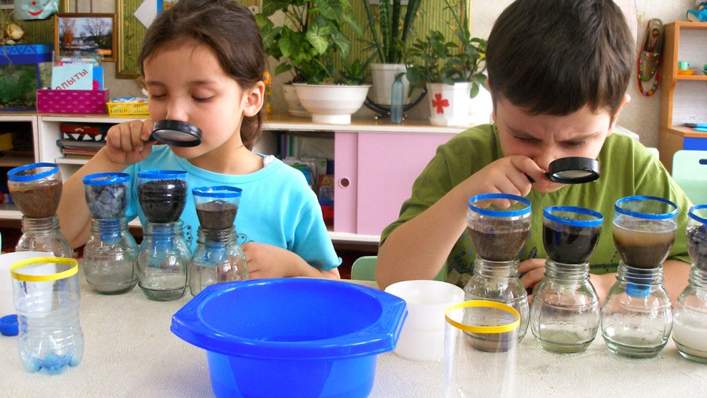
Опыты помогают развивать мышление, логику, творчество ребёнка, позволяют показать связи между живым и неживым в природе. Исследования предоставляют ребёнку самому найти ответы на вопросы «как? » и «почему?». Элементарные опыты, эксперименты помогают ребёнку приобрести новые знания о том или ином предмете. Эта деятельность «направлена на реальное преобразование вещей, в ходе которого дошкольник познаёт их свойства и связи, недоступные при непосредственном воспитании». Знания, полученные во время проведения опытов, запоминаются надолго.
Детское экспериментирование – это один из ведущих видов деятельности дошкольника. Очевидно, что нет более пытливого исследователя, чем ребёнок. Маленький человек охвачен жаждой познания и освоения огромного нового мира. Но среди родителей часто распространена ошибка – ограничения на пути детского познания. Вы отвечаете на все вопросы юного почемучки? С готовностью показываете предметы, притягивающие любопытный взор и рассказываете о них? Регулярно бываете с ребёнком в кукольном театре, музее, цирке? Это не праздные вопросы, от которых легко отшутиться: «много будет знать, скоро состариться». К сожалению, « мамины промахи» дадут о себе знать очень скоро – в первых же классах школы, когда ваш ребёнок окажется пассивным существом, равнодушно относящимся к любым нововведениям.
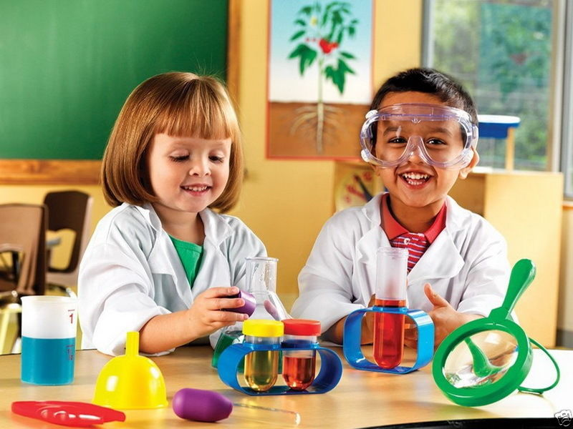
Исследовательская деятельность детей может стать одним из условий развития детской любознательности, а в конечном итоге познавательных интересов ребёнка.
В детском саду уделяется много внимания детскому экспериментированию. Организуется исследовательская деятельность детей, создаются специальные проблемные ситуации, проводятся занятия. В группах созданы условия для развития детской познавательной деятельности во всех центрах активности и уголках имеются материалы для экспериментирования: бумага разных видов, ткань, специальные приборы (весы, часы и др.), неструктурированные материалы (песок, вода), карты, схемы и т.п.
Несложные опыты и эксперименты можно организовать и дома. Для этого не требуется больших усилий, только желание, немного фантазии и конечно, некоторые научные знания.
Любое место в квартире может стать местом для эксперимента. Например, ванная комната. Во время мытья ребёнок может узнать много интересного о свойствах воды, мыла, о растворимости веществ.
Например: «Что быстрее растворится?» – морская соль, пена для ванн, хвойный экстракт, – кусочки мыла и т.п.
Кухня – это место, где ребёнок мешает родителям, особенно маме, когда она готовит еду. Если у вас двое или трое детей, можно устроить соревнования между юными физиками. Поставьте на стол несколько одинаковых ёмкостей, низкую миску с водой и поролоновые губки разного размера и цвета. В миску налейте воды примерно на 1,5 см. Пусть дети положат губки в воду и угадают, какая из них наберёт в себя больше воды. Отожмите воду в приготовленные баночки. У кого больше? Почему? Можно ли набрать в губку столь воды, сколь хочешь? А если предоставить губке полную свободу? Пусть дети сами ответят на эти вопросы. Важно только, чтобы вопросы ребёнка не оставались без ответа. Если вы не знаете точного (научного) ответа, необходимо обратится к справочной литературе.
Эксперимент можно провести во время любой деятельности.
Например, ребёнок рисует. У него закончилась зелёная краска. Предложите ему попробовать сделать эту краску самому. Посмотрите, как он будет действовать, что будет делать? Не вмешивайтесь и не подсказывайте. Догадается ли он, что надо смешать синюю и желтую краску? Если у него ничего не получиться, подскажите, что надо смешать две краски. Путём проб и ошибок ребёнок найдёт верное решение.
Домашняя лаборатория.
Экспериментирование – это, наряду с игрой – ведущая деятельность дошкольника. Цель экспериментирования – вести детей вверх ступень за ступенью в познании окружающего мира. Ребёнок научиться определять наилучший способ решения встающих перед ним за-дач и находить ответы на возникающие вопросы. Для этого необходимо соблюдать простые правила: доступность и техника безопасности вас и вашего ребёнка.

Информация использована с сайта https://nsportal.ru/detskiy-sad/materialy-dlya-roditeley/2018/01/27/organizatsiya-detskogo-eksperimentirovaniya-v

